Enero 24 de 2014
Practicando el preterito
- Go to this Link
http://www.aprenderespanol.org/verbos/preterito-perfecto-simple.html
And do the exercises in the orange box.
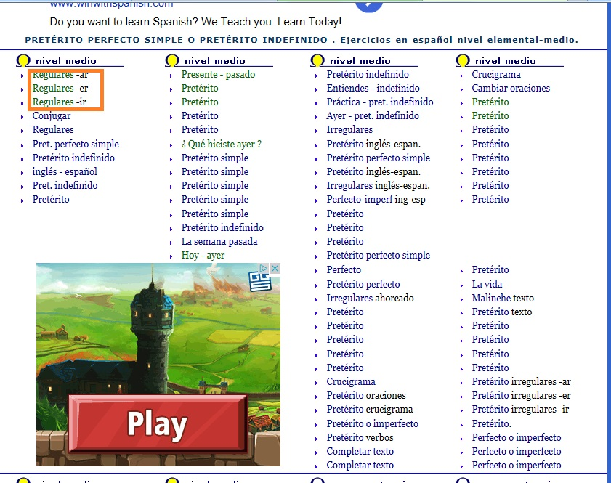
- Go to this link watch the episode 1 of Yo soy Betty la fea.
http://www.youtube.com/watch?v=tiTqZCfzcBA
Then answer the following questions.
- Por qué el señor Gutiérrez quiere contratar a Patricia Fernández?
- Cómo se llama la empresa donde Betty quiere trabajar?
- Que piensa el señor Gutiérrez de Betty?
- Por qué Patricia Fernández quiere Trabajar en Eco Moda?
- Cómo se llama el mejor amigo de Betty?
- Cómo se llama el director de Eco moda?
- Qué opina Marcela de Betty?
- Qué opina Armando de Betty?
- Donde estudió Patricia Fernández?
- Qué clase de empresa es Eco Moda?
- Por qué Betty no pegó una foto en su Hoja de vida?
- Quién es Marcela?
- Quién es Armando?
- Quién es Hugo?
- Quién es Roberto Mendoza_

